Среднесрочный прогноз возникновения ЧС на март 2023 года

Подготовлен на основе информации Краснодарского ЦГМС филиала ФГБУ "Северо-Кавказское УГМС", ФГБУ "СЦГМС ЧАМ", Кубанского БВУ, Государственного управления ветеринарии Краснодарского края, ФГБУН Федеральный исследовательский центр "Единая геофизическая служба Российской академии наук", ФГБУ "Гидроспецгеология" филиал "Южный региональный центр ГМСН", филиала ФГУ "Россельхозцентр" по Краснодарскому краю, Управления Федеральной службы по надзору в сфере защиты прав потребителей и благополучия человека по Краснодарскому краю

1. Прогноз природных явлений на март 2023 года

1.1. Ориентировочный прогноз погоды по Краснодарскому краю
представленный Краснодарским ЦГМС филиалом ФГБУ
«Северо-Кавказское УГМС» на март 2023 года

01-10.03 временами осадки. Температура воздуха ночью -4…+1°С, днем +3…+8°С
11-20.03 в отдельные дни осадки. Температура воздуха ночью -3…+2°С, при прояснениях -7…-12°С; днем +5…+10°С;
21-31.03 в отдельные дни осадки. Температура воздуха ночью +1...+6°С; днем +9...+14°С.
Средняя месячная температура воздуха ожидается около климатической нормы (норма в большинстве районов края +3…+7°С, на Черноморском побережье +6…+9°С).
Месячное количество осадков ожидается около климатической нормы (норма в большинстве районов края 40-65 мм, в юго-восточных предгорьях 36-60 мм, в юго-западных предгорьях 85-152 мм, на Черноморском побережье: на участке Джубга-Туапсе 91-115 мм, на участке Анапа-Геленджик 50-76 мм).

1.2. Гидрологический прогноз: среднемесячный приток в марте в Краснодарское водохранилище ожидается около нормы и составит 300-400 м³/с (норма 375 м³/с), среднемесячный сток по ГП Армавир в марте ожидается около нормы и составит 60-80 м³/с (норма 64,9 м³/с).

1.3. Прогноз опасных геологических явлений: в случае сильных продолжительных осадков и насыщения грунта влагой в марте возможна активизация экзогенных процессов на территории муниципальных образований: Абинский, Апшеронский, Белореченский, Крымский, Курганинский, Лабинский, Мостовский, Новокубанский, Отрадненский, Северский, Славянский, Темрюкский, Туапсинский, Успенский районы и гг. Анапа, Геленджик, Горячий Ключ, Новороссийск, Сочи.

1.4. Прогноз сейсмической активности: возможна сейсмическая активность на территории муниципальных образований: Апшеронский, Белореченский, Выселковский, Ейский, Крымский, Курганинский, Новокубанский, Отрадненский, Приморско-Ахтарский, Северский, Славянский, Староминский, Темрюкский, Тихорецкий, Туапсинский, Успенский, Щербиновский районы и гг. Армавир, Анапа, Геленджик, Горячий Ключ, Новороссийск, Сочи.
1.5. Изменений радиационной, химической и бактериологической обстановки в марте не ожидается.

2. Прогноз чрезвычайных ситуаций.

В марте в период с 1998 по 2022 год произошло 1420 ЧС и происшествий, из них 523 природного характера, 794 – техногенного и 103 биолого-социального. В марте преобладают чрезвычайные ситуации и происшествия техногенного характера.

2.1. Основными источниками чрезвычайных ситуаций и происшествий природного характера в марте являются сильный ветер, снежные лавины, природные пожары.

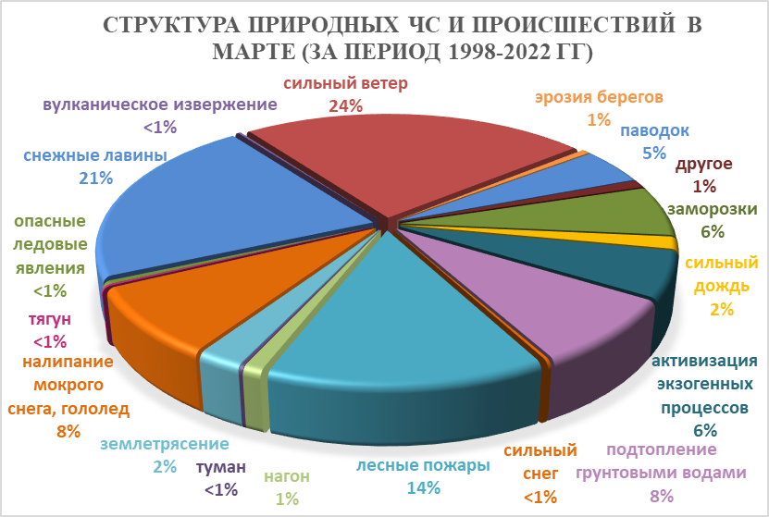

Наибольшее количество опасных природных явлений в марте регистрируется на территории муниципальных образований: Туапсинский район и гг. Анапа, Новороссийск, Сочи.
В период сильных дождей, преимущественно в южной половине края на территории муниципальных образований: Абинский, Апшеронский, Белореченский, Крымский, Курганинский, Лабинский, Мостовский, Новокубанский, Отрадненский, Северский, Туапсинский районы и гг. Анапа, Геленджик, Горячий Ключ, Новороссийск, Сочи существует вероятность возникновения чрезвычайных ситуаций и происшествий, связанных с затоплением и подтоплением населенных пунктов и сельхозугодий в результате прохождения высоких снего-дождевых паводков. В Апшеронском, Белореченском, Динском, Кавказском, Курганинском, Лабинском, Северском, Славянском, Темрюкском, Успенском, Усть-Лабинском районах и г. Армавир возможно подтопление талыми водами территорий, не имеющих естественного стока. Возможно вымокание и гибель садов, посевов озимых и других сельскохозяйственных культур, из-за застоя воды на полях.
В марте, вследствие переувлажнения грунта, возможна активизация экзогенных процессов на территории муниципальных образований: Апшеронский, Мостовский, Туапсинский районы и гг. Геленджик, Горячий Ключ, Новороссийск, Сочи возможны чрезвычайные ситуации и происшествия, связанные с перекрытием авто и ж/д дорог; повреждением опор ЛЭП и мостов, газо-, водо-, нефтепроводов, объектов жизнеобеспечения; разрушением строений.
Во всех муниципальных образованиях края возможны чрезвычайные ситуации и происшествия, связанные с обрывом ЛЭП, выходом из строя объектов жизнеобеспечения, вследствие налипания мокрого снега.
По многолетним наблюдениям в марте на всей территории края отмечается усиление скорости ветра в результате чего, возможны обрывы ЛЭП, увечья и гибель людей из-за повала деревьев, слабоукрепленных конструкций.
На Азовском море не исключены сгонно-нагонные явления, в портах Туапсинского района и г. Сочи – тягун.

2.2. Основными источниками чрезвычайных ситуаций и происшествий техногенного характера в марте являются обнаружение взрывоопасных предметов, крупные пожары, крупные ДТП и аварии на объектах энергетики.

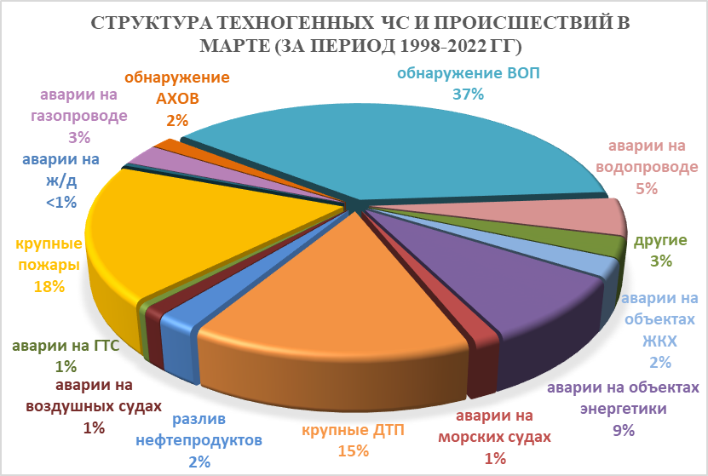

В марте 2023 года возможны аварии на нефтепроводах, объектах энергетики, крупные ДТП.
Возможны аварии на авиационном, железнодорожном и морском транспорте.
Наибольшее количество техногенных чрезвычайных ситуаций и происшествий в марте регистрируется на территории муниципальных образований: гг. Геленджик, Краснодар, Новороссийск, Сочи.
Возможны террористические акты и случаи проявления экстремизма на всей территории Краснодарского края.

2.3. ЧС и происшествия биолого-социального характера.
Основными источниками чрезвычайных ситуаций и происшествий биолого-социального характера в марте являются: отравление людей угарным газом, происшествия на водных объектах (утонувшие).
Происшествия на водных объектах связаны с проваливанием под лед людей, отрывов льдин и выносом их в открытое море
Отравление людей угарным газом случается из-за неисправности печного оборудования и как следствие, которое ведет к отравлению угарным газом, вплоть до летальных исходов.
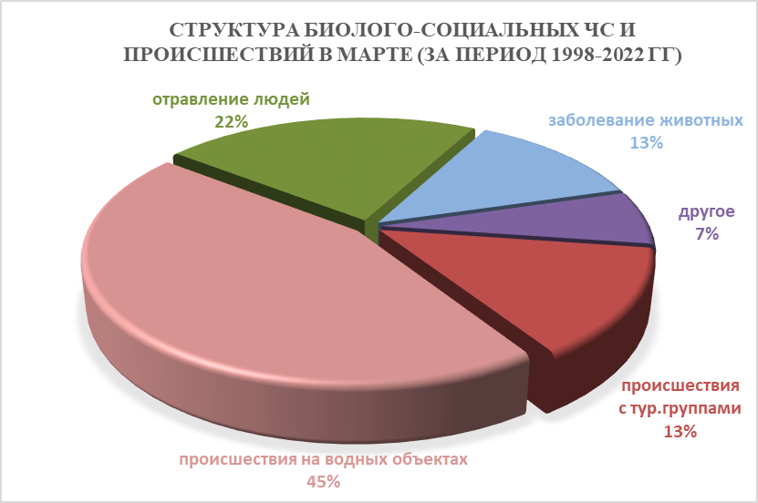

В марте в связи с началом миграции перелетных птиц повышается вероятность возникновения очагов птичьего гриппа на территории муниципальных образований: Ейский, Калининский, Каневской, Приморско-Ахтарский, Славянский, Темрюкский, Тимашевский районы.
На территории края существует вероятность возникновения очагов заболевания АЧС.
В марте, при несвоевременном проведении обработок сельхозугодий и неудобий, ожидается массовое размножение и распространение мышевидных грызунов, что может привести к потерям и недобору урожая.

